Důvodová zpráva:
K bodu 1) až 4) návrhu usnesení
- Návrh koupit pozemky v k.ú. Bartovice, obec Ostrava, o celkové výměře 4091 m², uzavřít Kupní smlouvy dle přílohy č. 4 a 5 předloženého materiálu a následné svěření pozemků příslušnému městskému obvodu;
- vlastníky jsou fyzické osoby;
- cena v místě a čase obvyklá, stanovena znaleckým posudkem, činí celkem
208.340 Kč, odbor majetkový s vlastníky vyjednal kupní ceny sjednané v celkové výši 120.000 Kč.
- Rozdíl mezi cenami obvyklými a cenami sjednanými činí 88.340 Kč ve prospěch statutárního města Ostrava;
- dle sdělení městského obvodu tento nemá v rozpočtu alokovány finanční prostředky na výkup pozemků, nicméně ceny sjednané majetkovým odborem vnímá jako výhodné a výkup doporučuje;
- po realizaci výkupu městský obvod předpokládá:
- postupné scelování území a jeho majetkoprávní přípravu pro budoucí využití,
- využití pozemků jako územní rezervy pro budoucí rozvojové záměry
(např. veřejná infrastruktura, zeleň či jiné veřejně prospěšné účely);

- výkup bude realizován z rozpočtu odboru majetkového pro rok 2026.

Pozemky v k.ú. Bartovice, obec Ostrava
Vlastník | Pozemek | Využití | Výměra | Cena dle ZP | Cena sjednaná
XXXXXX | 1609/21 | vodní plocha | 4 m² | 150 Kč | 150 Kč
 | 1610/1 | trvalý travní porost | 77 m² | 2.950 Kč | 2.950 Kč
 | 1610/22 | trvalý travní porost | 1982 m² | 75.970 Kč | 46.900 Kč
CELKEM | - | - | 2063 m² | 79.070 Kč | 50.000 Kč
XXXXXX | 1612/12 | ost. plocha, jiná plocha | 192 m² | 7.360 Kč | 7.360 Kč
 | 1612/16 | ost. plocha, zeleň | 1709 m² | 65.510 Kč | 35.510 Kč
 | 1612/19 | ost. plocha, jiná plocha | 121 m² | 51.310 Kč | 22.040 Kč
 | 1641/4 | ost. plocha, ost. komunik. | 6 m² | 5.090 Kč | 5.090 Kč
CELKEM | - | - | 2028 m² | 129.270 Kč | 70.000 Kč
SOUHRNEM | - | - | 4091 m² | 208.340 Kč | 120.000 Kč

Rada města dne 28. 4. 2026 souhlasila s návrhem koupit pozemky v k.ú. Bartovice, obec Ostrava, uvedené v bodě 1) a 2) návrhu usnesení, s návrhem uzavřít Kupní smlouvy
dle přílohy č. 4 a č. 5 předloženého materiálu a s návrhem nabyté pozemky svěřit městskému obvodu Radvanice a Bartovice.

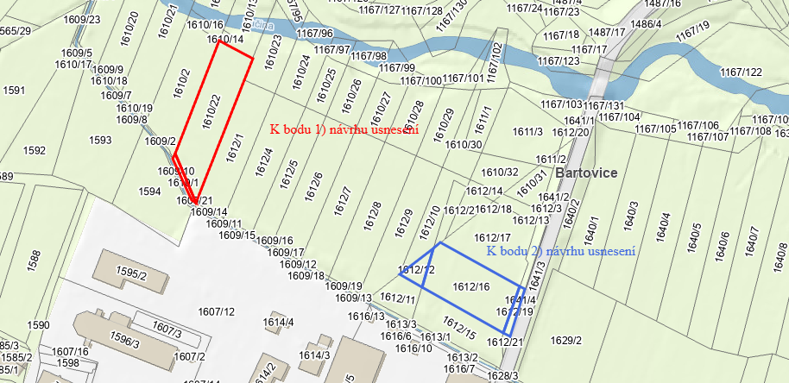
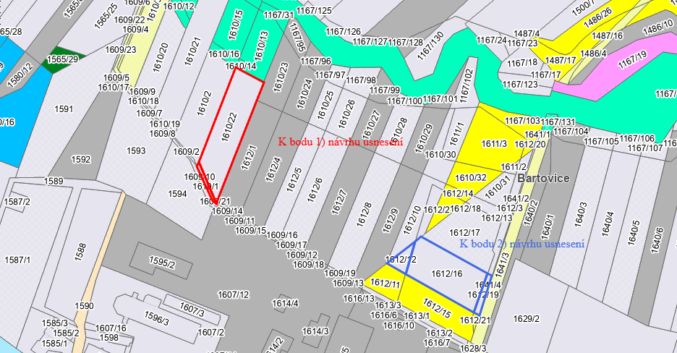

K bodu 1) návrhu usnesení
Věc
Návrh koupit pozemky v k.ú. Bartovice, obec Ostrava, uzavřít Kupní smlouvu dle přílohy
č. 4 předloženého materiálu a jejich následné svěření městskému obvodu Radvanice
a Bartovice.

Předmět
Pozemky:
- parc.č. 1609/21, vodní plocha, koryto vodního toku přirozené nebo upravené, o výměře 4 m²,
- parc.č. 1610/1, trvalý travní porost, o výměře 77 m²,
- parc.č. 1610/22, trvalý travní porost, o výměře 1982 m²,
(dále též „Pozemky“).

Žadatel
Vlastník Předmětu XXXXXXXXX, rok narození XXXX, bydlištěm XXXXXXXXXXXX.

Účel
Postupné scelování území.

Cena
Předmět je oceněn ve znaleckém posudku č. 012151/2026 ze dne 25. 2. 2026 znalce
XXXXXXXXXXXXX cenou obvyklou v celkové výši 79.070 Kč, přičemž cena jednotlivých pozemků je následující:
- parc.č. 1609/21 150 Kč,
- parc.č. 1610/1 2.950 Kč,
- parc.č. 1610/22 75.970 Kč.

Znalecký posudek je k dispozici na odboru majetkovém MMO.

Na základě jednání odboru majetkového s vlastníkem Pozemků byla dohodnuta cena sjednaná v celkové výši 50.000 Kč.

Rozdíl mezi cenou sjednanou a cenou obvyklou činí 29.970 Kč ve prospěch statutárního města Ostrava.

V souladu se zákonem č. 320/2017 Sb., o finanční kontrole ve veřejné správě a o změně některých zákonů (zákon o finanční kontrole), ve znění pozdějších předpisů, byla provedena předběžná řídící kontrola před vznikem závazku. Kupní cena bude uhrazena odborem majetkovým z rozpočtu pro rok 2026.

Rada městského obvodu Radvanice a Bartovice – souhlasí s výkupem Pozemků
i s jejich následným svěřením. K Pozemkům sice není příjezdová cesta, ale městský obvod
by tímto postupně začal scelovat dané území.

Odbor územního plánování a stavebního řádu – dle územního plánu Ostravy je pozemek parc.č. 1610/22, k.ú. Bartovice, obec Ostrava součástí ploch se způsoby využití „Louky“
a „Krajinná zeleň“. Část tohoto pozemku se nachází v regionálním biokoridoru RBK 10-15. Pozemky parc.č. 1610/1 parc.č. 1609/21, oba k.ú. Bartovice, obec Ostrava jsou součástí plochy se způsobem využití „Louky“. K dané věci nemá OÚPaSŘ námitek, z koncepce Územního plánu Ostravy vyplývá, že na Pozemcích nejsou navrhovány záměry ve veřejném zájmu, a tudíž není nezbytné Pozemky vlastnit.

Odbor strategického rozvoje, odbor investiční – nemají námitek k dané věci.

Odbor dopravy – nemá námitek k dané věci. Současně uvádí, že neeviduje žádné záměry
na uvedených Pozemcích.

Odbor ochrany životního prostředí – vydal k dané věci kladné stanovisko. Upozorňuje
na skutečnost, že se Pozemky nachází na území údolní nivy, která je významným krajinným prvkem. Částečně nebo zcela se nachází v záplavovém území vodního toku Lučina a částečně také v jeho aktivní zóně. Zároveň se na pozemku parc.č. 1609/21, k.ú. Bartovice, obec Ostrava nachází vodní tok LP Lučiny IDVT 10212312 a pozemky parc.č. 1610/1 a parc.č. 1610/22 oba k.ú. Bartovice, obec Ostrava sousedí s pozemkem, na němž se nachází koryto vodního toku. Vlastnictví pozemků, sousedících s korytem vodního toku, je spojeno s povinnostmi, které vyplývají z ust. § 51 a § 45 zákona č. 254/2001 Sb., o vodách a o změně některých zákonů. Ustanovení § 45 uvedeného zákona upravuje změny koryta vodního toku vlivem přírodních sil při povodni. Dále upozorňuje na § 67 uvedeného zákona, kdy se v aktivní zóně záplavového území nesmí umisťovat, povolovat ani provádět stavby, s výjimkou staveb v tomto ustanovení taxativně uvedených, a to za podmínky, že budou u těchto staveb současně provedena taková opatření, která minimalizují jejich vliv na povodňové průtoky. Na daném území nebyla
dle závěrečné zprávy „Vyhodnocení a klasifikace kontaminovaných a potenciálně kontaminovaných lokalit na území města Ostravy, zpracované v roce 2010, zjištěna žádná kontaminace.

K bodu 2) návrhu usnesení
Věc
Návrh koupit pozemky v k.ú. Bartovice, obec Ostrava, uzavřít Kupní smlouvu dle přílohy
č. 5 předloženého materiálu a jejich následné svěření městskému obvodu Radvanice
a Bartovice.

Předmět
Pozemky:
- parc.č. 1612/12, ost. plocha, jiná plocha, o výměře 192 m²,
- parc.č. 1612/16, ost. plocha, zeleň, o výměře 1709 m²,
- parc.č. 1612/19, ost. plocha, jiná plocha, o výměře 121 m²,
- parc.č. 1641/4, ost. plocha, ost. komunikace, o výměře 6 m²
(dále též „Předmět“).

Žadatel
Vlastník Předmětu XXXXXXXXX, rok narození XXXX, bydlištěm XXXXXXXXXXXXX.

Účel
Postupné scelování území.

Informace
Vlastník Předmětu nabídl městu všechny výše uvedené pozemky vyjma pozemku parc.č. 1641/4, k.ú. Bartovice, obec Ostrava. Tento pozemek byl vlastníkem doplněn dodatečně, a to pouze telefonicky.

Cena
Předmět je oceněn ve znaleckém posudku č. 012151/2026 ze dne 25. 2. 2026 znalce
XXXXXXXXXXXXX cenou obvyklou v celkové výši 129.270 Kč, přičemž cena jednotlivých pozemků je následující:
- parc.č. 1612/12 7.360 Kč,
- parc.č. 1612/16 65.510 Kč,
- parc.č. 1612/19 51.310 Kč,
- parc.č. 1641/4 5.090 Kč.

Znalecký posudek je k dispozici na odboru majetkovém MMO.

Na základě jednání odboru majetkového s vlastníkem Předmětu byla sjednaná kupní cena v celkové výši 70.000 Kč.

Rozdíl mezi cenou sjednanou a cenou obvyklou činí 59.270 Kč ve prospěch statutárního města Ostrava.

V souladu se zákonem č. 320/2017 Sb., o finanční kontrole ve veřejné správě a o změně některých zákonů (zákon o finanční kontrole), ve znění pozdějších předpisů, byla provedena předběžná řídící kontrola před vznikem závazku. Kupní cena bude uhrazena odborem majetkovým z rozpočtu pro rok 2026.

Stanoviska
Rada městského obvodu Radvanice a Bartovice – souhlasí s výkupem Předmětu
i s jejich následným svěřením. Městský obvod podporuje výkup Předmětu, jehož účelem je postupné scelování území a vytvoření předpokladů pro jeho budoucí koncepční využití. Zároveň však konstatuje, že v současné době nedisponuje finančními prostředky ve svém rozpočtu, které by umožnily realizaci tohoto výkupu. S ohledem na objem disponibilních zdrojů a nutnost zajištění jiných prioritních výdajů obvodu není možné tuto investici financovat
z rozpočtu městského obvodu, aniž by došlo k omezení základních funkcí a plánovaných akcí.
Městský obvod zároveň vnímá výhodnost navržené kupní ceny, která je nižší než cena v místě a čase obvyklá stanovená znaleckým posudkem, což představuje hospodárné nakládání
s majetkem města.
Návrh dalšího využití:
Po realizaci výkupu městský obvod předpokládá:
- postupné scelování území a jeho majetkoprávní přípravu pro budoucí využití,
- prověření možností využití v návaznosti na územní plán a limity vyplývající
ze stanovisek dotčených orgánů,
- využití pozemků jako územní rezervy pro budoucí rozvojové záměry (např. veřejná infrastruktura, zeleň či jiné veřejně prospěšné účely).

Odbor územního plánování a stavebního řádu – dle územního plánu Ostravy je pozemek parc.č. 1612/12, k.ú. Bartovice, obec Ostrava součástí plochy se způsobem využití „Louky“. Pozemek parc.č. 1612/16, k.ú. Bartovice, obec Ostrava je součástí plochy se způsobem využití „Krajinná zeleň“. Pozemek parc.č. 1612/19 a parc.č. 1641/4, oba k.ú. Bartovice, obec Ostrava jsou součástí plochy se způsobem využití „Plochy pozemních komunikací (včetně tramvajového pásu)“ K dané věci nemá OÚPaSŘ námitek.

Odbor strategického rozvoje, odbor investiční – nemají námitek k výkupu Předmětu.

Odbor dopravy – z pohledu dopravy doporučuje výkup pozemku parc.č. 1612/19, neboť je
dle územního plánu zařazen do části označené jako plochy pozemních komunikací, včetně tramvajového pásu.

Odbor ochrany životního prostředí – vydal k dané věci kladné stanovisko. Upozorňuje
na skutečnost, že se Předmět nachází na území údolní nivy, která je významným krajinným prvkem. Využívají se pouze tak (vyjma pozemku parc.č. 1641/4, k.ú. Bartovice, obec Ostrava, na kterém se nachází chodník), aby nebyla narušena jejich obnova a nedošlo k ohrožení
nebo oslabení jejich ekologicko-stabilizační funkce. Částečně se také nachází v záplavovém území a částečně také v aktivní zóně, kde se nesmí umisťovat, povolovat ani provádět stavby, s výjimkou staveb, taxativně uvedených v § 67 zákona č. 254/2001 Sb., o vodách a o změně některých zákonů, v platném znění, a to s výjimkou staveb vodních děl, staveb souvisejících s vodním tokem nebo zlepšující odtok vody, staveb pro jímání vody, staveb pro odvádění odpadních a srážkových vod a nezbytné dopravní a technické infrastruktury. Na území uvedených pozemků nebyla dle závěrečné zprávy „Vyhodnocení a klasifikace kontaminovaných a potenciálně kontaminovaných lokalit na území města Ostravy“, zpracované v roce 2010, zjištěna žádná kontaminace.

Doplňující informace
Na základě doporučení odvětvových odborů odbor majetkový jednal s vlastníkem Předmětu
o výkupu pouze pozemku parc.č. 1612/19, k.ú. Bartovice, obec Ostrava. Tento je ochoten pozemek prodat pouze jako celek. S ohledem na tuto skutečnost proto odbor majetkový jednal s vlastníkem Předmětu ve věci snížení kupní ceny, a to z ceny v místě a čase obvyklé, stanovené znaleckým posudkem (129.270 Kč).

S vlastníkem byla dojednána cena o 59.270 Kč nižší, tedy celková sjednaná kupní cena činí 70.000 Kč.

K bodu 1) až 4) návrhu usnesení

Doplňující informace
Odbor majetkový pro informaci uvádí, že se pozemky sice částečně nachází v záplavovém území, což omezuje jejich běžné využití pro zástavbu, jejich odkup ze strany města je však účelný z hlediska dlouhodobého územního plánování. Získáním těchto pozemků do svého vlastnictví může město scelit území, které je v současnosti majetkově roztříštěné, a vytvořit tak souvislý celek vhodný pro koncepční řešení dané lokality. Scelení území umožní městu efektivněji plánovat jeho budoucí využití, případně zde realizovat protipovodňová, krajinotvorná nebo veřejně prospěšná opatření. Odkup pozemků proto představuje strategický krok směřující k lepší správě území, zvýšení jeho funkční hodnoty a k vytvoření podmínek
pro další rozvoj lokality v souladu s veřejným zájmem.

Projednáno v radě města
Rada města dne 28. 4. 2026 souhlasila s návrhem koupit pozemky v k.ú. Bartovice, obec Ostrava, uvedené v bodě 1) a 2) návrhu usnesení, s návrhem uzavřít Kupní smlouvy
dle přílohy č. 4 a č. 5 předloženého materiálu a s návrhem nabyté pozemky svěřit městskému obvodu Radvanice a Bartovice.

Upozornění
Tento materiál obsahuje informace podléhající ochraně osobních údajů, které by neměly být zveřejňovány dle zák. č. 106/1999 Sb., o svobodném přístupu k informacím, ve znění pozdějších předpisů, jelikož jsou chráněny zák. č. 110/2019 Sb., o zpracování osobních údajů.

